TRƯỜNG ĐẠI HỌC QUY NHƠN

**KHOA CÔNG NGHỆ THÔNG TIN**



**BÁO CÁO LẬP TRÌNH CHO THIẾT BỊ DI ĐỘNG**

ỨNG DỤNG COVID STATS

(Năm học 2020 – 2021)

|  |  |
| --- | --- |
| NHÓM SINH VIÊN: | **VÕ MINH TRỌNG**  **HOÀNG MINH NHÂN** |
| NGÀNH & KHÓA: | **KTPM41** |

NỘI DUNG

1. Giới thiệu đề tài 2

2. Những nội dung thực hiện 2

2.1. Trình bày bài toán 2

2.2. Lựa chọn công nghệ, tổ chức và giải quyết bài toán 2

2.3. Một số chức năng chính 3

3. Tài liệu tham khảo 5

# Giới thiệu đề tài

Bệnh Coronavirus (COVID-19, nay đã có biến thể mới) là một bệnh truyền nhiễm do một loại coronavirus, gây viêm phổi cho người bị nhiễm.

Nhu cầu nắm bắt thông tin về đại dịch này thông qua những chiếc smartphones là điều cực kì quan trọng, vì thế ứng dụng “COVID STATS” này được phát triển để có thể tổng hợp toàn bộ thông tin chi tiết về Virus COVID-19 (số ca bệnh tăng lên mỗi ngày, số ca tử vong...) trên tất cả các quốc gia.

# Những nội dung thực hiện

## Trình bày bài toán

Bài toán cho phép tất cả những người dùng smartphone android ở bất kỳ đâu cũng có thể nắm bắt được thông tin về tình hình dịch bệnh COVID-19 của mỗi quốc gia thông qua chức năng tìm kiếm và hiển thị thông tin của ứng dụng COVID STATS.

## Lựa chọn công nghệ, tổ chức và giải quyết bài toán

+ Ứng dụng được viết dựa trên ngôn ngữ JAVA.

+ Ứng dụng sử dụng thư viện Picasso: một thư viện Android mã nguồn mở rất phổ biến, dùng để tải hoặc hiển thị hình ảnh phức tạp chỉ qua một dòng code trong ứng dụng Android. 3 ưu điểm chính trả lời cho câu hỏi vì sao thư viện Picasso lại phù hợp với ứng dụng này:

1. Thích hợp để tải và hiển thị các hình ảnh thông qua Internet.
2. Hiển thị hình ảnh phức tạp mà chỉ sử dụng bộ nhớ tối thiểu.
3. Bộ nhớ đệm và bộ nhớ đĩa tự động.

+ Cơ sở dữ liệu của ứng dụng được gọi từ API: <https://corona.lmao.ninja>

+ Ứng dụng sử dụng kĩ thuật RecyclerView để giải quyết việc hiển thị danh sách các thông tin cần thiết.

## Một số chức năng chính

+ Khi ứng dụng “COVID STATS” khởi chạy, màn hình trang chủ sẽ hiển thị một danh sách tất cả các quốc gia, đi kèm với thông tin “tổng số ca tử vong”. Bằng thao tác vuốt lên/xuống, có thể tìm thấy “tổng số ca tử vong” ở tất cả các quốc gia.

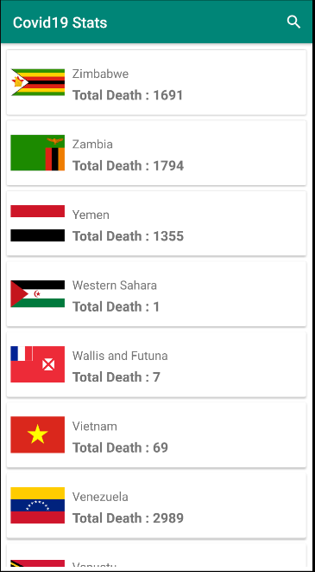

+ Ứng dụng cho phép tìm kiếm 1 quốc gia cụ thể bằng cách Click vào nút “Search” ở phía trên cùng màn hình.

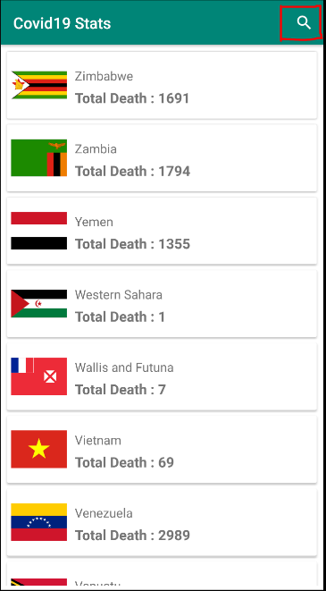 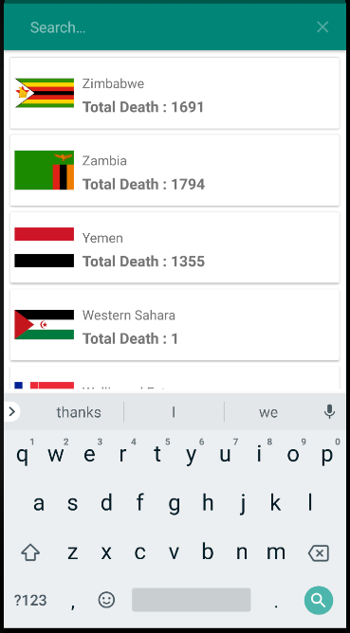

+ Bằng cách nhấp vào các quốc gia từ trang chính hoặc màn hình tìm kiếm sẽ đến trang chi tiết. Trên trang chi tiết có nhiều thông tin như sau: Số ca hôm nay, Số tử vong hôm nay, Tổng số xét nghiệm, Tổng số ca, Tổng số ca tử vong, Tổng số đã phục hồi.

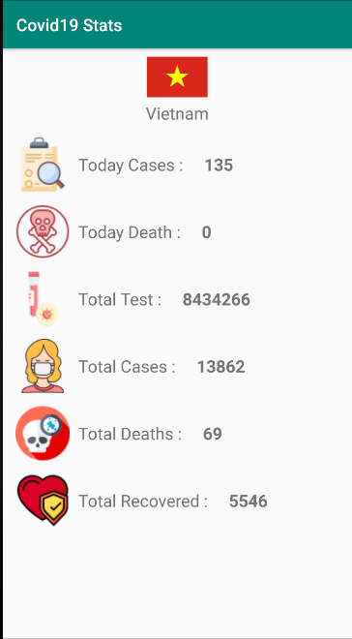

# Tài liệu tham khảo: [GitHub](https://github.com/)